LAPORAN PRAKTEK KERJA LAPANG
ANALISIS PENGENDALIAN KUALITAS BAHAN BAKU KRIPIK
PISANG DI UMKM KERIPIK PISANG BU CAHYO KAB. MALANG

Disusun Oleh :

ASWIN PRASETIYO (2041810007)

PROGRAM STUDI TEKNOLOGI INDUSTRI PERTANIAN
UNIVERSITAS INTERNASIONAL SEMEN INDONESIA
2021

LAPORAN PRAKTEK KERJA LAPANG
ANALISIS PENGENDALIAN KUALITAS BAHAN BAKU KRIPIK
PISANG DI UMKM KERIPIK PISANG BU CAHYO KAB. MALANG

Oleh :
ASWIN PRASETIYO
NIM : 2041810007)

PROGRAM STUDI TEKNOLOGI INDUSTRI PERTANIAN

UNIVERSITAS INTERNASIONAL SEMEN INDONESIA

2021

LEMBAR PENGESAHAN

LAPORAN PRAKTIK KERJA LAPANG DI UMKM KERIPIK BU CAHYO
(Periode 20 September 2021 s.d 20 Oktober 2021)

Disusun Oleh: ASWIN PRASETIYO (2041810011)

Mengetahui, Mengetahui,
Kepala Prodi Teknologi Industri Pertania Dosen Pembimbing Kerja Praktek Lapang

Irvan Adhin Cholilie, S.TP.,M.P. Irvan Adhin Cholilie, S.TP.,M.P.
NIP. 9116239 NIP. 9116239

Menyetujui, Pembimbing Lapangan

(AGUSTINUS CAHYO MULYONO)

KATA PENGANTAR

Puji dan syukur penulis panjatkan kehadirat Tuhan Yang Maha Esa yang telah memberikan anugerah dan segala kenikmatan luar biasa,sehingga dapat menyelesaikan penyusunan proposal usulan praktek kerja lapang berjudul “ANALISIS PENGENDALIAN KUALITAS BAHAN BAKU KRIPIK PISANG DI UMKM KERIPIK PISANG BU CAHYO KAB. MALANG”.
Proposal ini merupakan usulan praktek Kerja Magang yang dilaksanakan pada 15 september – 15 oktober 2021.
Dengan ini penulis bermaksud melakukan praktek kerja magang diUMKM Keripik Bu Cahyo dengan tujuan sebagai media pengenalan dan pembelajaran terhadap dunia kerja serta dapat mengaplikasikan ilmu yang di dapatkan selama perkuliahan. Penulis juga berharap pada saat penulis melakukan praktekkerja magang dapat memberikan manfaat bagi perusahaan. Sehingga dalam praktek kerja magang tersebut besar kemungkinan untuk dapat memberikan manfaat bagi perusahaan maupun penulis.
Semoga dengan adanya proposal ini dapat menjadi bahan pertimbangan bapak/ibu untuk bisa membimbing penulis sesuai dengan divisi yang telah dipilih dalam pelaksanaan praktek kerja magang. Atas Kesediaan, bimbingan serta bantuan, penulis mengucapkan terima kasih.

Gresik,
29 Agustus 2021

Penulis

DAFTAR ISI

COVER i
LEMBAR HALAMAN iii
LEMBAR PENGESAHAN iv
KATA PENGANTAR v
DAFTAR ISI vi
DAFTAR GAMBAR ii
DAFTAR TABEL x
BAB I PENDAHULUAN 1
  - Latar Belakang 1
  - Tujuan Praktek Kerja Lapang 1
  - Manfaat Praktek Kerja Lapang 2
  - Materi yang akan dipelajari 3
  - Tema Praktek Kerja Lapang 3
  - Lingkup materi 3
BAB II TINJAUAN PUSTAKA 5
2.1 Keripik Pisang 5
  - Bahan Baku 6
    - Pisang 6
    - Karakterisitk Bahan Baku 6
    - Pemilihan Bahan Baku 7
    - Distribusi dan Transportasi 10
    - Pengawetan Bahan Baku 11
  - Pengendalian Bahan Baku 11
  - Biaya Persediaan 12

BAB III PELAKSANAAN 13
  - Bentuk Kegiatan 13
  - Pelaksanaan 13
  - Rencana Kegiatan 13
  - Pelaksana Magang 14
BAB IV HASIL DAN PEMBAHASAN 15
  - Sejarah dan Perkembangan UMKM Keripik Pisang Bu Cahyo 15
  - Pengendalian Bahan Baku 15
    - Bahan Baku Utama Dan Tambahan 16
      - Garam 17
      - Air 17
      - Pewarna Makanan 18
      - Minyak Goreng 18
      - Gula Pasir 19
  - Faktor-faktor yang mempengaruhi Bahan Baku 19
  - Proses Pemilihan Bahan Baku 20
  - Proses Transportasi Bahan Baku 21
  - Proses Produksi Keripik Pisang 22
    - Sortasi Pisang 23
    - Pengupasan Dan Pengirisan Pisang 23
    - Pembersihan Pisang 24
    - Perendaman Penambahan Warna 25
    - Penggorengan Kripik Pisang dan Penirisan Minyak 1 25
    - Perendaman Dengan Gula Cair Dan Penirisan Air 27
    - Penggorengan Kripik Pisang Dan Penirisan Minyak 2 27
    - Pendinginan dan Pengemasan 28
BAB V Penutup 30
  - Kesimpulan 30
  - saran 30
DAFTAR PUSTAKA 31

DAFTAR GAMBAR
Gambar 1 Pisang Rajamala 16
Gambar 2 Pisang Nangka 17
Gambar 3 Garam 17
Gambar 4 Pewarna Makanan 20
Gambar 5 Minyak Goreng 19
Gambar 6 Gula Pasir 19
Gambar 7 Pemilihan Bahan Baku 21
Gambar 8 Proses Transportasi Bahan Baku 22
Gambar 9 Diagram Alir Proses Pembuatan Keripik Pisang 22
Gambar 10 Pengupasan Pisang… 24
Gambar 11 Pengirisan Pisagn 24
Gambar 12 Pencucuain Pisang… 25
Gambar 13 Perendaman dan penirisan air rendaman 25
Gambar 14 Penggorengan dan Penirisan Minyak 27

Gambar 15 Perendaman Kerpiki Pisang Dengan Air Gula 27
Gambar 16 Penggorengan Atau Penggulaan Keripik Pisang 28
Gambar 17 Proses Penirisan Setelah Penggulaan 28
Gambar 18 Pengemasan Keripik Pisang 29

DAFTAR TABLE
Tabel 1 Diagram Alir Proses Produksi Keripik Pisang 16

BAB I PENDAHULUAN

1.1 Latar Belakang

Persediaan bahan baku menjadi faktor yang penting untuk meningkatkan produktivitas dari sebuah perusahaan. Sedangkan kualitas merupakan salah satu faktor yang menyebabkan konsumen membeli suatu produk. Denganmenghasilkan produk yang berkualitas maka dapat menarik para konsumen untuk membeli produk tersebut. Pada UMKM Keripik Bu Cahyo dalam satu hari mampu menghasilkan keripik pisang sebanyak 150 kg dengan rincian 1 tundun besar pisang mentah menghasilkan 4 kg keripik pisang. Dengan persediaan bahan baku keripik pisang tersebut maka perlu dilakukan pengendalian kualitas bahan baku keripik pisang untuk menghasilkan keripik pisang yang berkualitas serta dapat meningatkan produktivitas dari produk keripik pisang
Pengendalian kualitas bahan baku merupakan upaya atau kegiatan yang dilakukan oleh instansi untuk mengambil keputusan sehingga kebutuhan akan bahan untuk keperluan produksi dapat terpenuhi secara optimal dengan risiko yang sekecil mungkin. Pengendalian kualitas bahan baku perlu dilakukan pada industri pangan, hal ini digunakan untuk menghasilkan produk akhir yang berkualitas dan memenuhi permintaan dari konsumen. Denganuraian diatas maka penulis bermaksud untuk melaksanakan penelitian yang berjudul “Analisis Pengendalian Kualitas Bahan Baku Keripik Pisang Di UMKM Keripik Pisang Bu Cahyo Kab. Malang”.

Tujuan Praktek Kerja Lapang
Program praktek kerja lapang pada program sarjana Universitas Internasional Semen Indonesia memiliki tujuan sebagi berikut :
    - Tujuan Umum
      - Menerapkan ilmu pengetahuan dan kontribusi pengetahuan pada instansi sesuai dengan bidang ilmunya
      - Mahasiswa mampu mengenal dan mempelajari lingkungan kerja .

      - Menunjang kemampuan kogntif dan afektif mahasiswa, sehingga mampu menjadi mahasiswa yang memahami keilmuan teoritis dan keimuan dalam hal praktik.
      - Meningkatkan pengetahuan, wawasan dan kemapuan psikomotorik mahasiswa untuk mengaplikasikan pengetahuan kognitif yang telah diperoleh dalam perkuliahan.
      - Memperkenalkan dan mempersiapkan kemampuan mahasiswa akan realitas dunia kerja, sehingga nantinya setelah lulus mampu bersaing dengan lulusan dari Universitas lainnya.
    - Tujuan Khusus
      - Mengetahui bagaimana kualitasbahanbaku produk keripik pisang pada UMKM Keripik Bu Cahyo
      - Dapat menganalisis permasalahan yang terjadi terkait proses pengendalian bahan baku produk keripik pisang pada UMKM Keripik Bu Cahyo

Manfaat Praktek Kerja Lapang
Manfaat dai pelaksanaan Praktek Kerja Lapang di UMKM Keripik Bu Cahyo adalah sebagai berikut :
- Bagi Perguruan Tinggi
  - Membina kerjasama yang baik antara Perguruan Tinggi dengan Industri.
  - Sebagai tolak ukur dan masukkan bagi Perguruan Tinggi untuk mengembangkan kurikulum pendidikan yang sesuai dengan lingkungan kerja.
- Bagi UMKM
Manfaat bagi perusahaan diharapkan mahasiswa / mahasiswi mampu memberikan solusi alternative untuk permasalahan yang dihadapi oleh pihak perusahaan.
- Bagi Mahasiswa
  - Mendapatkan pengetahuan, pengalaman, kemampuan dan keterapilan sesuai bidang imu masing-masing berdasarkan pengetahuan yang diperoleh selama perkuliahan.

  - Mengenal praktik dunia kerja mulalui perencanaan, pengorganisasian, pelaksanaan dan evaluasi program unit-unit kerja dengan mengembangkan wawasan berpikir yang unggsul, inovatif, sportif dan inspiratif.
  - Mendapatkan pengalaman menggunakan metode analisis masalah yang tepat terhadap pemecahan permasalahan yang dalam bidang yang diminati.

Materi yang akan dipelajari
Pada saat melaksanakan kerja praktek di UMKM Keripik Bu Cahyo ada beberapa hal yang dipelajari terkait pengendalian kualitas bahan baku keripik pisang. Adapun materi yang akan dipelajari selama pelaksanaan prakek kerja lapang di UMKM Keripik Bu Cahyo antara lain sebagai berikut :
- Pengenalan UMKM Keripik Bu Cahyo
- Pengenalan proses dari pemilihan bahan baku hingga proses pengemasan.
  - Metodelogi dan proses pengolahan yang diterapkan.
  - Inventory bahan baku dan produk jadi
  - Diagram alir proses industrialisasi.
- Pengendalian Kualitas Bahan Baku
  - Unit pengendalian proses kualitas bahan baku

Tema Praktek Kerja Lapang
Bertema praktek kerja lapang pada UMKM Keripik Bu Cahyo dengan judul “ANALISIS PENGENDALIAN KUALITAS BAHAN BAKU KRIPIK PISANG DI UMKM KERIPIK PISANG BU CAHYO KAB. MALANG”

Lingkup materi
Adapun mekanisme lingkup materi penentuannya penulis serahkan sepenuhnya sesuai dengan kebijakan dari UMKM Keripik Bu Cahyo sebagai penunjangnya adalah matakuliah yang telah penulis peroleh yang berkaitan dengan objek pengamatan pada transkrip nilai mahasiswa. Sebagai bahan pertimbangan penulis lampirkan mata kuliah wajib dan pilihan yang telah dan sedang penulis ambil diantaranya :
- Pengantar Agroindsutri
- Pengantar Ilmu Ekonomi

- Manajemen Agroindusri
- Pengantar Bahan Agroindustri
- Analisis Biaya
- Satuan Operasi dan Proses
- Manajemen Rantai Pasok Agroindustri
- Mikrobiologi Pangan
- Penanganan dan Pengolahan Limbah
- Simulasi Sistem Industri
- Perencanaan dan Pengendalian Produksi
- TeoriPermodelan Sistem
- PerencanaanTata Letak Fasilitas
- Manajemen Mutu
- Tata cara kerja dan Ergonomi
- Statistika Indsutri II
- Teknologi Pengemasan dan Pengawetan

2.1 Keripik Pisang

BAB II TINJAUAN PUSTAKA

Keripik merupakan makanan camilan (snack) yang mempunyai daya awet yang cukup tinggi, rasa yang enak, dan variasi yang banyak sehingga dapat memenuhi selera konsumen. Keripik mempunyai sedikit perbedaan dengan kerupuk. Keripik merupakan produk olahan pangan yang menggunakan bahan baku secara langsung tanpa ada pencampuran dengan bahan lain seperti tapioka, terigu, atau pati yang kini sebagai bahan pengisi. Keripik biasanya diproses dari bahan baku dalam bentuk irisan (hasil perajangan bahan baku) melalui proses penjemuran atau tanpa penjemuran, kemudian digoreng (Maligan dkk, 2011).
Keripik pisang adalah produk makanan ringan dibuat dari irisan buah pisang, digoreng dengan atau tanpa bahan tambahan pangan yang diizinkan. Buah pisang yang akan dibuat menjadi keripik dipilih yang masih mentah, dipilih jenis pisang olahan sepert pisang kepok, tanduk, nangka, kapas dan jenis pisang olahan lainnya. Membuat keripik dari pisang mentah, digunakan buah pisang dengan tingkat ketuaan 80%. Untuk membuat irisan daging buah pisang yang tipis, digunakan pisau atau alat perajang keripik (slicer) berbahan stainless steel agar irisan buah tidak berwarna coklat kehitaman. Cara mengiris pisang merupakan salah satu kendala utama untuk menghasilkan keripik pisang yang berkualitas. Kebanyakan industri keripik pisang masih menggunakan cara manual, dengan menggunakan pisau untuk mengiris pisang, sehingga hasil irisan tidak optimal. Jika pisang masih panjang, proses pengirisan dapat dilakukan dengan mudah. Akan tetapi jika pisang sudah pendek (karena sudah diiris), maka irisan pisang yang dihasilkan banyak yang sobek. Variasi irisan keripik pisang dapat dibuat menjadi beberapa bentuk di antaranya bentuk melintang dan memanjang(Maligan dkk, 2011).

Bahan Baku

Pisang

Semakin meningkatnya permintaan pasar akan keripik pisang sebagai komoditas produk makanan ringan menunjukkan adanya peluang pasar yang cukup menjanjikan. Hal ini juga dapat diketahui dari besarnya jumlah permintaan yang menunjukkan adanya kecenderungan meningkat dari tahun ke tahun sebesar 10%. Dampak positif dari hal ini akan mendorong dan memberikan motivasi peningkatan produktivitas, kepada para pekerja oembuat keripik pisang untuk mengubah pola usahanya dari usaha sampingan menjadi usaha pokok. Dengan meningkatkan usaha pembuatan keripik pisang, berlanjut ke makanan ringan lainnya dengan bahan baku pisang, seperti: tepung pisang, sale pisang, pisang instan, ledre pisang raja dan ekstrak pisang yang berteknologi tinggi. Dari usaha sampingan dengan teknik tradisional, semi intensif menjadi intensif. Kegiatan ini nantinya diharapkan dapat meningkatkan aktivitas berusaha dalam pembuatan keripik pisang di daerah tersebut dan meningkatkan perekonomian masyarakat setempat(Maligan dkk, 2011).

Karakterisitk Bahan Baku

Pisang yang biasa digunakan dalam pembuatan keripik pisang adalah masih mentah dengan tingkat ketuaan sekitar 80%. Tingkat ketuaan buah merupakan faktor penting pada mutu buah pisang. Buah yang dipanen kurang tua, meskipun dapat matang, namun kualitasnya kurang baik karena rasa dan aromanya tidak berkembang baik. Begitupun sebaliknya, oleh karena itu tingkat ketuaan panen sangat erat kaitannya dengan jangkauan pemasaran dan tujuan penggunaan buah buah pisang yang telah mencapai derajat kemasakan optimal umumnya menampakkan tanda- tanda. Menurut SNI tahun 2009 buah pisang yang telah mencapai derajat kemasakan optimal umumnya menampakkan tanda- tanda sebagai berikut:
      - Buah pisang sudah berbentuk bulat dan tampak berisi atau minimal sudah ¾ bulat,
      - Buah sudah berwarna hijau kekuningan atau buah yang terdapat pada sisir bagian atas sudah ada yang berwarna kekuningan atau sudah ada yang matang,

      - Bunga atau tangkai putik yang terdapat pada ujung buah telah mengering dan gugur, dan
      - Daun bendera sudah mengering. Pisang dalam bentuk sisiran atau tandan harus memenuhi hal berikut yaitu batang tandan yang terbawa harus proporsional dan bebas kontaminasi hama dan penyakit selain itu, bekas potongan bersih dan rapi (SNI, 2009).

Pemilihan Bahan Baku

Dari diagram alir proses pembuatan keipik pisang diatas dapat diuraikan sebagai berikut:
Pisang

Pengupasan
Air
Penggorengan 5-10 menitsuhu
177 – 221 ⁰C
Perendaman 2-5 menit
Penirisan Minyak
Pendinginan 15-20 menit
PemberianBumbu

Keripik Pisang
Pengemasan
Tabel 1 Diagram Alir Proses Produksi Keripik Pisang
Gula, Vanili, air

Pengupasan

Proses pembuatan keripik pisang diawali pada proses pengupasan Pengupasan pisang dilakukan untuk tahap ini merupakan tahap pertama untuk memisahkan dari kulit pisang tersebut. Pengupasan ini dilakukan oleh pekerja dengan bantuan pisau. Pisang yang sudah dipilah kemudian pisang dipisahkan dari tundun lalu dikupas kulit pisang tersebut. Proses pengupasan perlu diperhatikan oleh pekerja dalam kondisi lingkungan yang bersih sehingga kotoran yang menempel pada kulit pisang tidak terkontaminasi dengan daging pisang. Selain itu sanitasi pekerja perlu diperhatikan untuk menjaga proses pengupasan tetap bersih. Cara pengendalian mutunya yaitu dengan dilakukan pengupasan dalam kondisi yang bersih, pengupasan dilakukan dengan tidak melukai daging pisang, dan pengupasan dilakukan dengan hati-hati. Selain itu, penggunaan pisau sebagai alat pengupasan perlu diperhatikan kebersihannya. Pisau yang digunakan UKM harus tajam dan, bersih dan tidak korosif. Pada proses pengupasan pisang dihasilkan limbah kulit pisang, untuk tetap menjaga kebersihan lingkungan supaya kulit pisang dimasukkan dalam tempat sampah yang tersedia dengan baik tentu untuk menghindari kontaminasi dari kotoran kulit pisang (Rizky, 2019).

Proses Perendaman

Proses perendaman pisang dilakukan setelah pisang dikupas kulitnya. Perendaman dilakukan dengan menggunakan air bersih dalam ember plastik. Hal ini bertujuan untuk melarutkan getah dan mencegah terjadinya perubahan warna pada pisang akibat adanya reaksi antara senyawa organik dengan udara sehingga dapat menghasilkan warna hitam, atau coklat gelap. Perendaman berlangsung selama 2-5 menit buah pisang sampai terendam dalam air sebelum dilakukan pengirisan langsung (Rizky, 2019)

Proses Pengirisan

Proses pengirisan pisang dilakukan dengan alat perajang berupa serutan papan kayuyang ditaruh terlentang diatas wajan, dan pisang digerakkan membujur berulangkali di atas pisau yang terpasang pada papan tersebut. Pisang akan teriris dengan tingkat ketipisan sama, dengan ketebalan pisang yang seragam maka akan

membantu proses penggorengan untuk menghasilkan tingkat kematangan yang sama pada waktu bersamaan selain itu, ketebalan pengirisan pisang juga sangat berpengaruh pada tingkat kerenyahan keripik pisang. Pisang diiris tipis dengan ketebalan kurang lebih (2-3 mm) (Rizky, 2019).

Proses Penggorengan

Proses selanjutnya adalah penggorengan keripik pisang dimana minyak goreng yang digunakan adalah minyak goreng curah. Irisan pisang digoreng menggunakan minyak yang cukup banyak sehingga semua bahan terendamProses penggorengan ini berlangsung kurang lebih 5-10 menit. Selama penggorengan, dilakukan pengadukan secara pelan-pelan agar tidak terjadi kegosongan dan matang secara merata. Penggorengan dilakukan sampai keripikcukup kering dan garing pada proses penggorengankeripik pisang ini (Rizky, 2019).

Penirisan Minyak
Proses selanjutnya yaitu penirisan minyak pada keripik pisang setelah dilakukan penggorengan. Hal ini dilakukan dengan menggunakan alat peniris minyak atau yang biasa disebut sotil hingga minyak yang ada menetes tuntas dan diletakan diatas tampah. Lama penirisan perlu dikendalikan agar kerenyahan keripik pisang tetap terjaga dan dalam kondisi yang bersih sehingga terhindar dari kontaminasi. Penirisan yang terlalu lama menyebabkan keripik kontak dengan udara sehingga mempengaruhi kerenyahan keripik dan keripik mudah melempem karena penyerapan uap air(Rizky, 2019).

Proses Pemberian Bumbu dan Pendinginan

Proses pemberian rasa pada keripik pisang dilakukan untuk menambah cita rasa serta untuk melayani konsumen yang memiliki selera berbeda, misalnya keripik pisang manis. Pemberian rasa manis pada keripik pisang dilakukan dengan cara pencelupan pada keripik pisang yang sudah matang atau jadi. Pemberian rasa manis dengan cara pencelupan yaitu dengan penyiapan larutan gula. Gula pasir dilarutkan dalam air dan diaduk-aduk sampai larut merata dan ditambahkan vanili. Setelah itu, larutan dipanaskan sampai mendidih dan didapatkan tekstur larutan gula menjadi berambut. Setelah ituapi segera dikecilkan untuk menjaga larutan

gula tetap panas dan cair. Keripik yang telah ditiriskan kemudian dicelupkan ke dalam larutan gula, diaduk sebentar agar merata, lalu diangkat dan didinginkan atau diangin-anginkan (Rizky, 2019).
Proses pendinginan dilakukan agar bumbu yang sudah dicampur dapatmenempel pada produk keripik pisang. Hal yang perlu diperhatikan pada proses pendinginan ini adalah lama pendinginan dan kondisi lingkungan. Pendinginan yang terlalu lama dapat menyebabkan keripik pisang tidak renyah atau melempem karena kontak dengan udara selain itu, kondisi lingkungan perlu dijaga agar tidak terkontaminasi dengan udara lingkungan ataupun sekitarnya. Waktu yang diperlukan proses pendinginan yaitu 15-20 menit apabila waktu kurang dari 15 menit maka produk keripik pisang masih terlalu panas untuk dikemas namun, apabila waktu pendinginan lebih dari 20 menit keripik pisang akan mengalami absorpsi uapair (Rizky, 2019).

Proses Pengemasan
Tahap terakhir proses selanjutnya adalah pengemasan proses tersebut merupakan proses terakhir dari pengolahan keripik pisang. Pengemasan berperan penting dalam menjaga kualitas produk sampai ke tangan konsumen. Keripikpisang dikemas dengan kemasan plastik polipropelin dengan berat sekitar 200 gram/bungkusnya. UMKM menggunakan kemasan jenis PP (Polipropelin) dengan alasan permaebilitas terhadap uap air lebih rendah dibanding dengan kemasan jenis PE (Polietilen), kemasan ini berwarna bening dengan ditutup menggunakan alat sealer. Sealer merupakan alat yang digunakan untuk merekatkan plastik pengemas keripik pisang. Alat ini menggunakan sumber panas dengan menggunakan energi listrik untuk merekatkan plastik pengemasnya. Hal yang perlu diperhatikan oleh UMKMadalah kebersihan tempat pengemas, pekerja, dan bahan pengemas (Rizky, 2019).

Distribusi dan Transportasi

Tahap terakhir proses selanjutnya adalah distribusi proses tersebut merupakan proses terakhir dari pengolahan keripik pisang. Pengemasan berperan penting dalam menjaga kualitas produk sampai ke tangan konsumen.

Keripikpisang dikemas dengan kemasan plastik polipropelin dengan berat sekitar 200 gram/bungkusnya. UMKM Kripik Pisang Bu Cahyo menggunakan kemasan jenis PP (Polipropelin) dengan alasan permaebilitas terhadap uap air lebih rendah dibanding dengan kemasan jenis plastic kemasan ini berwarna bening. Hal yang perlu diperhatikan oleh UMKM adalah kebersihan tempat pengemas, pekerja, dan bahan pengemas (Febram, 2010). Lingkungan pengemassebaiknya dalam kondisi yang bersihsupaya tidak terkontaminasi. Dsitribusi pada produkkripik pisang Bu Cahyo yang akandidistribusikan pada took – took kecilatau para agenterbesar pada jualankripik.

Pengawetan Bahan Baku

Proses pembuatan keripik pisang dapat dilakukan dalam waktu satusampai dua hari. Dalam sekali produksi bahan baku pisang yang digunakan 6-8 tandan pisang tanduk. Bahan pendukung lainnya seperti gula±3 kg, minyak goreng 17 kg, dan vanili yang dibutuhkan secukupnya. Proses tahapan pembuatan keripik pisang. yang terlalu lama dapat menyebabkan keripik pisang tidak renyah atau melempem karena kontak dengan udara selain itu, kondisi lingkungan perlu dijaga agar tidak terkontaminasi dengan udara lingkungan ataupun sekitarnya. Waktu yang diperlukan proses pendinginan yaitu 15-20 menit apabila waktu kurang dari 15 menit maka produk keripik pisang masih terlalu panas untuk dikemas namun, apabila waktu pendinginan lebih dari 20 menit keripik pisang akan mengalami absorpsi uapair (Febram, 2010).

Pengendalian Bahan Baku

Wahyudi (2015) mendefinisikan bahwa pengendalian persediaan adalah sistem yang dipakai suatu perusahaan yang digunakan manajer persediaan maupun manejemen puncak untuk mengukur kinerja persediaan serta dapat digunakan untuk membuat kebijakan persediaan. Sedangkan menurut Rasyid (2015) bahwa pengendalian persediaan (inventory control) yaitu kegiatan yang dilakukan perusahaan untuk menjaga stock supaya tidak terjadi kekurangan dalam persediaannya. Berdasarkan definisi di atas, penulis simpulkan bahwa pengendalian persediaan adalah suatu kebijakan yang digunakan perusahaan

sebagai alat ukur segala aktivitas perusahaan terkait persediaan. Sehingga persediaan perusahaan tidak akan kelebihan atau kekurangan untuk menjaga kelancaran proses produksi. Pengawasan adalah suatu kegiatan guna penentu komposisi atau tingkat dari persediaan bahan baku, persediaan alat-alat, dan barang hasil produksi, jadi kegiatan perusahaan seperti kelancaran produksi, penjualan serta kebutuhan pembelanjaan perusahaan berjalan efektif dan efisien. Oleh sebab itu, tujuan pengawasan persediaan yaitu untuk menciptakan kemudian memelihara keseimbangan antara kelancaran produksi perusahaan dengan biaya pemasokan persediaan.
Tujuan pengawasan persediaan sendiri sebagai berikut:
- Menjaga jangan sampai kehabisan stok persediaan, karena akan mengakibatkan proses produksi terhenti.
- Menghindari pembelian secara kecil-kecilan, karena hal ini mengakibatkan biaya pemesanan terlalu besar.

Biaya Persediaan
Menurut Sari et al. (2014) biaya merupakan pengorbanan yang dapat diukur dalam bentuk uang dan dapat mengurangi harta atau kas perusahaan. Sedangkan menurut Pratiwi (2014), biaya yaitu pengorbanan sumber daya ekonomi yang diukur dalam bentuk uang guna memperoleh barang/jasa untuk masa mendatang dan dapat memberikan manfaat untuk meningkatkan laba. Jadi peneliti simpulkan bahwa biaya yaitu pengorbanan sumber daya ekonomi yang diukur dalam bentuk uang dan dapat mengurangi harta atau kas untuk mencapai tujuan suatu perusahaan.

BAB III PELAKSANAAN

Bentuk Kegiatan
Untuk menunjang kepentingan penelitian serta pengamatan, maka Praktek Kerja Lapang akan berlangsung selama 1 bulan. Jadwal magang yang meliputi waktu dan materi akan diatur menurut kebijakan dari UMKM Keripik Bu Cahyo. Adapun rincian kegiatan praktek kerja lapang adalah sebagai berikut :
    - Pengenalan UMKM Keripik Bu Cahyo
    - Pengenalan alat produksi, proses produksi, penyimpanan produk jadi
    - Studi Literatur
    - Analisa pengendalian kualitas bahan baku produk keripik pisang
    - Pengumpulan data dan pembuatan laporan

Pelaksanaan
Tempat : UMKM Kripik Pisang Bu Cahyo
Alamat : Desa Sumberlangkrik, Kecamatan Tirtoyudo, Kabupaten Malang Jawa Timur.
Waktu : 20 September – 20 Oktber 2021

Rencana Kegiatan
Tabel Rencana Kegiatan Magang

Kegiatan | Mingguke-
 | 1 | 2 | 3 | 4
1. Pengenalan UMKM Keripik Bu Cahyo
2. Pengenalan sistem dari pemilihan bahan baku hingga proses pengemasan, inventory bahan baku dan produk jadi, diagram alir proses industrialisasi
4. Pengumpulan data
5. Pembuatan .laporan

Pelaksana Magang
Praktek Kerja Magang akan dilaksanakan di UMKM Keripik Bu Cahyo di Desa Sumberlangkrik, Kecamatan Tirtoyudo, Kabupaten Malang Jawa Timur. Adapun peserta program magang ini adalah mahasiswa Departemen Teknologi Industri Pertanian, Fakultas Teknologi Industri dan Agroindustri Universitas Internasional Semen Indonesia, Gresik atas nama :
Nama | : | Aswin Prasetiyo
NIM | : | 2041810007
Universitas | : | Universitas Internasional Semen Indonesia
Fakultas | : | Fakultas Teknologi Industri dan Agroindustri
Departemen | : | Teknologi Industri Pertanian
Tempat, Tanggal lahir | : | Surabaya, 22 Juni 1999
Alamat Kampus | : | Kompleks PT. Semen Indonesia (Persero) Tbk.,  Jl. Veteran, Kec Gresik, Kab Gresik, Jawa  Timur 61122, Indonesia
E-mail | : | aswin.prasetiyo18@student.uisi.ac.id
Alamat Tinggal | : | Simo Pomahan Baru Gang 2A, No.24 Kel. Simomulyo Baru, Kec. Sukomanunggal, Kota  Surabaya
Kontak | : | 083123376036 (Telp dan Whatsapp)

BAB IV
HASIL DAN PEMBAHASAN

Sejarah dan Perkembangan UMKM Keripik Pisang Bu Cahyo
UMKM Bu Cahyo ini berdiri pada tahun 2019. UKM Bu Cahyo ini merupakan salah satu UMKM yang sudah mulai berjalan kurang lebih 3 tahun yang bergerak dalam bidang pengelolaan produk makanan Keripik Pisang. Pembuatan usaha makanan ringan ini dirintis dari bawah yaitu dengan melakukan produksi jika ada pesanan dari tetangga-tetangga. UMKM Bu Cahyo ini merupakan produsen, penjual produk makanan olahan pisang yang dijual ke beberapa daerah yaitu di Kota Gresik, Surabaya, Sidoarjo hingga Lamongan. Usaha ini mampu bertahan ditengah-tengah persaingan usaha-usaha sejenis di wilayah Jawa Timur khususnya Kabupaten Malang. Berdirinya UMKM ini berawal dari ide yang memanfaatkan buah pisang yang sangat melimpah di Kecamatan Tirtoyudo Kabupaten Malang.
Usaha buah pisang menjadi kripik pisang ini bertujuan menciptakan produk yang berkualitas tinggi agar nilai tambah yang di peroleh dari buah pisang ini semakin besar. Usaha Bapak Cahyo tersebut mulai berdiri pada tahun 2019 yang awalnya terdiri hanya memilik 3 (tiga) orang tenaga kerja yaitu keluarganya sendiri dari adek bapak cahyo bernama Ibu Peni, Suami dari ibu Peni bernama Bapak Endik, dan Bapak Yuyud sebagai adek kedua dari bapak cahyo. Usaha ini dilakukan secara turun – temurun meskipun dari skala usaha sebagian kurang berkembang. Perkembangan usaha pembuatan keripik pisang pada Industri Rumah Tangga ditunjang dengan ketersediaan bahan baku yang ada dan cara pengolahannya menjadi keripik pisang

Pengendalian Bahan Baku
Pembuatan keripik pisang UMKM Bu Cahyo bahan baku yang digunakan adalah Pisang Raja Mala dan Pisang Nangka bahan pendukung lainnya antara lain gula pasir, garam, pewarna makanan, air, dan minyak goreng. Pada proses pengolahan keripik pisang perlu adanya pengendalian terhadap bahan baku maupun bahan pendukung sehingga diperoleh syarat mutu bahan yang berkualitas sehingga didapatkan hasil akhir produk yang baik. Pada pengendalian ini diperlukan untuk menjaga kualitas keripik pisang.

Adapun pisang yang digunakan untuk memproduksi keripik pisang UMKM Bu Cahyo adalah pisang Raja Mala dan Pisang Nangka. Pisang tersebut diperoleh di perkebunan daerah sekitar yang tidak jauh dari lokasi UMKM Bu Cahyo. Dalam pembuatan keripik pisang bahan baku pisang dipasok pada saat memproduksi keripik pisang pada saat itu juga sehingga industri kecil tersebut tidak menyimpan pisang dalam jangka panjang untuk proses produksi selanjutnya.

Bahan Baku Utama Dan Tambahan
- Pisang
Pisang merupakan bahan utama dari pembuatan keripik pisang sehingga untuk mencapai produk akhir yang baik dilakukan pengendalian mutu terhadap bahan baku. Pisang yang baik untuk dapat diproses menjadi keripik pisang yaitu tidak busuk, utuh, tingkat ketuaan yang sesuai, warna daging pisang putih kekuningan, dan pisang segar serta tidak terkontaminasi dengan benda asing. Untuk semua kelas buah pisang ketentuan minimum yang harus dipenuhi adalah buah utuh (berdasarkan kondisi buah tunggal), padat (firm), sesuai dengan ciri varietas atau kultivar dalam hal seperti kesegaran, bersih, bebas dari benda-benda asing yang tampak, bebas dari kerusakan fisik akibat goresan atau benturan, bebas dari hama dan penyakit dalam bentuk sisiran, bebas dari kerusakan akibat perubahan temperatur dan bebas dari aroma dan rasa asing. (Rukamana, 2012)
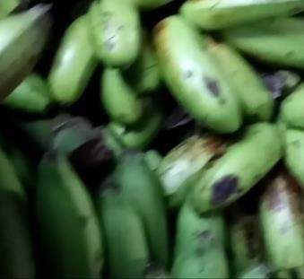

Gambar 1 Pisang Rajamala.

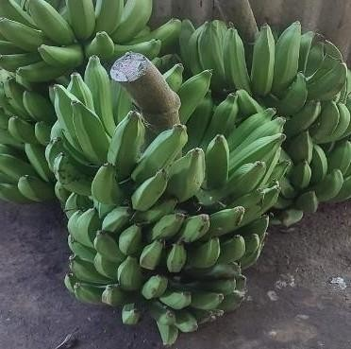

Gambar 2 Pisang Nangka

Garam
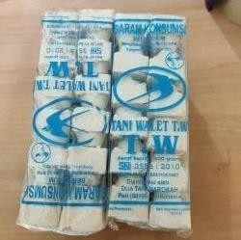
Garam berbentuk padat, kristal, dan berwarna putih yang merupakan hasil dari laut. Garam didapatkan dengan cara mengeringkan air laut sehingga didapatkan kristal-kristal mineral berasal dari air laut. Garam sendiri mempunyai rasa asin. Rasa asin didapatkan dari air laut yang asin. Garam masak berbentuk kristal atau serbuk dengan warna kurang putih. salah satu kebutuhan yang merupakan pelengkap dari kebutuhan pangan dan merupakan sumber elektrolit bagi tubuh manusia. Garam yang digunakan sehari-hari dapat didefinisikan sebagai suatu kumpulan senyawa kimia yang bagian utamanya adalah Natrium Klorida (NaCl) dengan zat-zat pengotor terdiri dari CaSo4, MgSO4, MgCl2 dan lain-lain. Garam hasil tambang berbeda-beda komposisinya tergantung pada lokasi namun, biasanya mengandung lebih dari 95% NaCl (Haryanto dkk, 2013).

Air
Gambar. 3 Garam Balok

Air merupakan bahan yang sangat penting bagi kehidupan umat manusia

dan fungsinya tidak pernah dapat digantikan oleh senyawa lain. Air juga merupakan komponen penting dalam bahan makanan karena air dapat mempengaruhi penampakan, tekstur, dan cita rasa makanan. Air berfungsi sebagai

bahan yang dapat mendispersikan sebagai senyawa yang ada dalam bahan makanan. Air dapat melarutkan berbagai bahan seperti garam, vitamin yang larut air, mineral dan senyawa-senyawa cita rasa. Larutan dalam air dapat digolongkan menjadi dua jenis yaitu ionic maupun molekuler. Pada bahan kristal sama seperti halnya garam dapur (NaCl) Air yang digunakan dalam adonan berfungsi sebagai media pelarut. Dengan adanya air. Air dalam bahan pangan terdapat dalam 3 bentuk yaitu air bebas yang terdapat dipermukaan dan mudah menguap, air terikat secara fisik atau air adsorpsi dan air terikat secara kimia yaitu air Kristal.
Menurut Peraturan Menteri Kesehatatan RI No. 416. 1990 air dalam industri pangan memegang peranan penting karena dapat mempengaruhi mutu makanan yang dihasilkan. Jenis air yang digunakan berbeda-beda tergantung dari jenis bahan yang diolah, oleh karena itu perlu adanya suatu standar untuk masing- masing jenis pengolahan. Adapun standar mutu air yang lain berdasarkan SNI 01- 3553-1994

Pewarna Makanan
Pewarna makanan telah banyak digunakan pada proses pembuatan kripik pisang, telah menjadi bagian dari gaya hidup saat ini yang menuntut kepraktisan dalam memasak. Dengan penambahan bahan makanan lain yang diizinkan pewarna makanan digunakan untuk menambah warna pada masakan yang diolah. Bahan ini juga bisa menekan rasa yang tidak diinginkan dari suatu bahan makanan. Pewarna makanan adalah bahan makanan yang dapat memberikan, menambah atau mempertegas warna pada makanan tersebut (Kerunia, 2013). Bumbu pewarna makanan ini dapat memperkaya warna pada kirpik pisang tersebut suatu makanan sehingga nilai penerimaan makanan dapat lebih baik.
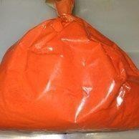

Gambar. 4 Pewarna Makanan

Minyak Goreng
Minyak goreng yang digunakan untuk menggoreng kripik pisang sebaiknya mempunyai kualitas yang baik. Jenis minyak yang digunakan

sebaiknya minyak yang berwarna kuning jernih, sehingga dapat menghasilkan warna yang bagus dan tidak mengkilap. Minyak goreng selain memberikan rasa lezat dan teksturnya menjadi lembut dan gurih (BSN, 2007).

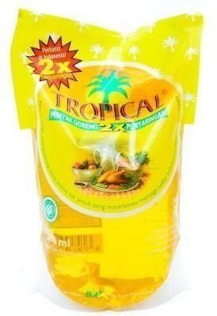

Gambar. 5 Minyak Goreng
E. Gula Pasir
Bahan yang ditambahkan dalam pembuatan keripik pisang adalah Gula pasir yang berfungsi sebagai pemberi rasa manis pada keripik pisang. Gula yang digunakan harus bermutu baik, yaitu kering, tidak bau apek atau masam, tidak nampak adanya ampas atau bahan asing dan berwarna putih. Standar gula kristal putih mengacu pada SNI No.01-3140-2001.

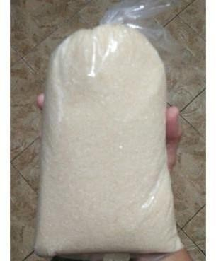

Gambar. 6 Gula Pasir

Faktor-faktor yang mempengaruhi Bahan Baku

Perencanaan, pengolahan tanah, penanaman, pemeliharaan, pengendalian hama danpenyakit, sampai pada pemanenan dan pengelolaan hasil panen, risiko kegagalan panen dapat ditekan seminimal mungkin, sehingga

hasil yang didapat sangat menguntungkan. Kenyataan menunjukkan bahwa banyak pisang yang tidak dimanfaatkan seluruhnya dan terbuang percuma. Jumlah kekurangan pisang mencapai 10%-15%. Hal ini disebabkan daerah yang menghasilkan pisang letak terpencil, jauh dari sarana pengangkutan, jalan untuk distribusi yang kurang baik, dan penanganan pascapanen yang dilakukan belum sesuai dengan perlakuan terhadap buah segar. Pisang banyak diusahakan, hal ini karena harga pisang yang masih menguntungkan serta meningkatnya permintaan pisang setiap tahunnya didalam negri.
Buah pisang dipetik pada waktu buah memberikan tanda-tanda kematangan, yaitu warna kulit buah mulai menguning. Hindari memetik pisang pada waktu buahbelum matang. Tingkat kematangan dapat dilihat dari adanya siku-siku pada buah. Buah yang penampang melintangnya lebih bukat berarti lebih matang. Pemanenan yang baik adakah dengan cara memetik pisang beserta tangkainya. Tujuannya adalah pisang dapat disimpan lebih lama. Pisang yang terkena penyakit juga harus dipanen agar tidak menjadi sumber penyakit bagi pohon pisang yang sehat (Wahyudi, 2015).

Proses Pemilihan Bahan Baku
Pengambilan pisang di perkebunan yang dilakukan oleh UMKM Kripik Pisang Bu Cahyo perlu adanya spesifikasi pisang yang baik seperti halnya pisang tidak cacat, bebas dari benda asing maupun kotoran. Pada UMKM Bu Cahyo pisangyang digunakan untuk pembuatan keripik pisang adalah pisang yang masih mentah dengan tingkat ketuaan ±80%, warna pisang tersebutmasih berwarna hijau dan kondisi pisang yang padat (Wahyudi, 2015). Pengendalian bahan baku yang perlu dilakukan UMKM Bu Cahyo untuk mendapatkan spesifikasi pisang yang baik adalah dengan memperbaiki dalam penerimaan bahan baku dari pemasok, pemilihan pemasok bahan baku yang dapat memberikan pasokan bahan baku

yang baik sehingga didapatkan pisang yang tidak cacat maupun bebas dari benda asing atau kotoran dan inspeksi/ sortasi secara visual pada kenampakan pisang.
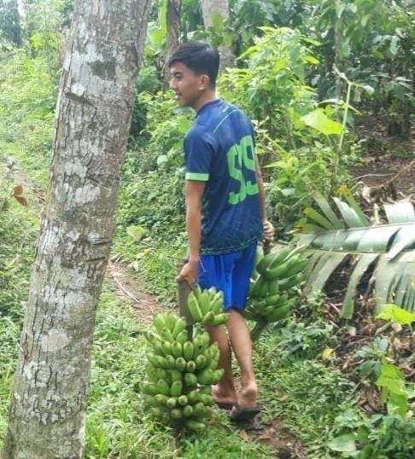

Gambar. 7 Pemilihan Bahan Baku

Proses Transportasi Bahan Baku
Permasalahan semakin tingginya biaya pengiriman akan muncul ketika memilih tingkat aktivitas-aktivitas tertentu yang bersaing dalam hal penggunaan armada transportasi yang dimiliki untuk pendistribusian produk yang dihadapkan pada permasalahan semakin tingginya biaya pemasaran karena tidak teraturnya pola pendistribusian dari tempat sumber ke tempat tujuan pemasaran, sehingga berusaha untuk menekan biaya transportasi yang dikeluarkan (Wardani, 2015).
Adanaya proses transportasi bahan baku agar dapat mempermudah saat pengambilan bahan baku pisang di perkebunan, yang dimana bahan baku tersebut terdapat di daerah perkebunan yang letak perkebunan tersebut tidak jauh dari lokasi UMKM Bu Cahyo. Pada proses transportasi bahan baku UMKM Bu Cahyo menggunakan mobil box (pick up), antara lokasi pemgambilan bahan baku pisang dan lokasi UMKM Bu Cahyo membutuhkan kurung waktu sekitar 10 menit.

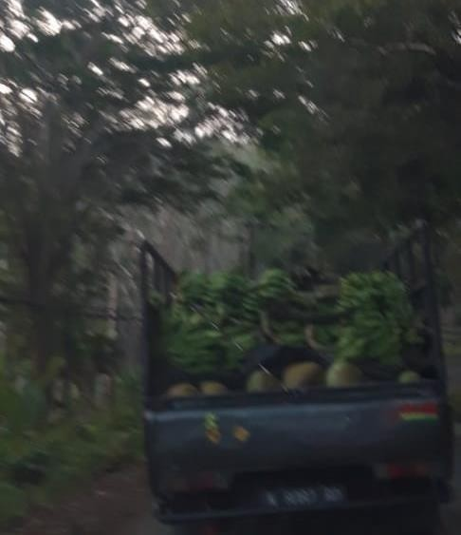

Gambar. 8 Proses Transportasi Bahan Baku

Proses Produksi Keripik Pisang
Sortasi pisang
Pisang dicuci sebanyak 8
kali
Pisang dikupas dan diiris
dengan ketebalan 1 -2 mm
Pisang direndam dengan pewarna
makanan warna kuning dan
dilakukan penirisan air
Penggorengan dan
penirisan minyak 1
Perendaman pisang dengan
air gula dan penirisan air
Penggorengan dan
penirisan minyak 2
Pendinginan dan
pengemasan

Gambar 9 Diagram Alir Proses Pembuatan Keripik Pisang

Sortasi Pisang

Pada pemilihan sortasi pada kripik pisang UMKM Bu Cahyo terdapat pemilihan sortasi yang dimana sebuah UMKM tersebut memilih tingkat kematangan pada buah pisang sekitar 80% pada tingkat kematangan bahan baku tersebut, Pisang yang diambil tersebut ada 2 macam yaitu : Pisang raja MALA dan raja NANGKA.

Pengupasan Dan Pengirisan Pisang
Pengupasan pisang bertujuan untuk memisahkan daging pisang dengan kulit pisang. Pengupasan harus dikerjakan secara efisien untuk mencegah kehilangan bagian dari buah yang berguna. Pengupasan dengan manual yang umum dikerjakan di UMKM. Pisau pengupas atau alat-alat lain juga sering digunakan dalam pengupasan. Pengupasan di UMKM keripik BU Cahyo ini masih menggunakan manual yaitu tanpa menggunakan mesin pengirisan. Untuk proses setelah pengupasan yaitu dilakukan proses pengirisan. Pada proses pengirisan ini dilakukan juga menggunakan pisau manual tanpa adanya mesin pengupasan. Pengirisan pisang dilakukan dengan ketebalan pisang sekitar 1 – 2 mm.
Pisang yang digunakan pada keripik Bu Cahyo yaitu pisang dengan tingkat kematangan yang masih 80% atau pisang dengan umur sekitar 90 hari. Hal ini sesuai dengan literatur bahwa penggunaan pisang pada proses pembuatan keripik yaitu pisang dengan tingkat kematangan 80% (Rukmana, 2012). Pengendalian mutu yang dilakukan pada UKMK Bu Cahyo yaitu dengan dilakukan pengirisan dengan ketebalan 1 – 2 mm, namun masih terdapat perbaikan dalam alat yang digunakan. Alat yang digunakan pada UMKM keripik Bu Cahyo yaitu menggunakan pisau manual dimana apabila menggunakan pisau manual akan masih terdapat ketidak seragaman ketebalan maupun bentuk dari keripik pisang. Sebaiknya keripik Bu Cahyo dapat menggunakan mesin pengirisan untuk menghemat waktu dan juga untuk menjaga kualitas dari produk.

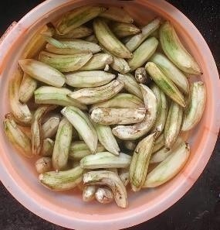

Gambar. 10 Pengupasan pisang
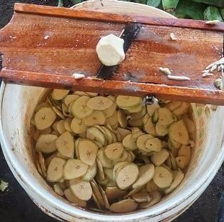
Gambar. 11 Pengirisan pisang

Pembersihan Pisang
Air yang digunakan harus tidak berwarna, berbau, dan tidak ada kotoran benda asing selain itu, perlu diperhatikan dalam penggunaan ember yang digunakan sebagai penampung air perendaman harus bersih sehingga pisang yang terendam tetap terjaga kebersihannya. Kemudian penggunaan ember perlu dilakukan pengendalian yaitu dengan mencuci ember setelah dan sebelum digunakan pada proses perendaman. Pada proses perendaman ini juga perlu diperhatikan dalam penggunaan air rendaman apabila air sudah berubah menjadi keruh dan banyak banyak kontaminasi benda asing seperti gumpilan kulit pisang maka perlu diganti airnya sehingga tidak menyebabkan kontaminan terhadap pisang.

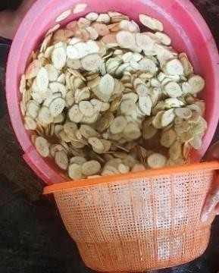

Gambar. 12 Pencucian Pisang

Perendaman Penambahan Warna

Proses perendaman pisang dilakukan setelah pisang dikupas kulitnya. Perendaman dilakukan dengan menggunakan air bersih dalam ember plastik. Hal ini bertujuan untuk melarutkan getah dan mencegah terjadinya perubahan warna pada pisang akibat adanya reaksi antara senyawa organik dengan udara sehingga dapat menghasilkan warna hitam, atau coklat gelap (Kerunia, 2013).. Perendaman warna kuning pada pisang berlangsung selama 2-5 menit buah pisang sampai terendam dalam air sebelum dilakukan pengirisan langsung. Pada proses perendaman pisang UKM menggunakan air yang berasal dari sumur, dalam proses ini spesifikasi air yang digunakan harus dikendalikan sehingga tidak mengkontaminasi pisang tersebut.
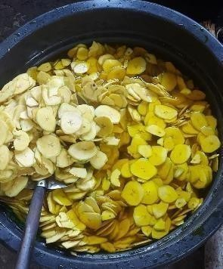

Gambar. 13 Perendaman dan penirisan air rendaman

Penggorengan Kripik Pisang dan Penirisan Minyak 1

Proses selanjutnya adalah penggorengan keripik pisang dimana minyak goreng yang digunakan adalah minyak goreng curah. Irisan pisang digoreng menggunakan minyak yang cukup banyak sehingga semua bahan terendam.

Menurut (Rahmawati, 2016)) metode penggorengan yang umum dilakukan adalah sistem gangsa (pan frying) dan sistem menggoreng rendam (deepfrying). Sistem menggoreng deep frying yaitu bahan tercelup semua dalam minyak sehingga penetrasi panas dari minyak dapat rusak secara bersamaan pada seluruh permukaan bahan yang digoreng sehingga kematangan bahan yang digoreng dapat merata.
Proses penggorengan ini berlangsung kurang lebih 15 menit. Selama penggorengan, dilakukan pengadukan secara pelan-pelan agar tidak terjadi kegosongan dan matang secara merata. Penggorengan dilakukan sampai keripik cukup kering dan garing. Pada proses penggorengan keripik pisang ini UMKM Bu Cahyo menggunakan bahan bakar kayu bakar. Proses penggorengan juga sangat berpengaruh pada kerenyahan keripik pisang oleh karena itu dalam penggorengan yang harus diperhatikan yaitu suhu, lama penggorengan, jenis minyak, dan kebersihan. Apabila suhu yang dipakai rendah maka keripik pisang tidak akan renyah, tetapi jika suhu yang digunakan terlalu tinggi maka akan terjadi gosong. Selain itu, minyak goreng perlu dilihat apakah sudah terjadi perubahan warna maka perlu mengganti minyak goreng dengan yang baru. Bahan bakar kayu juga perlu dilihat apakah habis maka perlu ditambahkan bahan bakarnya agar suhunya juga tetap terkontrol
Proses selanjutnya yaitu penirisan minyak pada keripik pisang setelah dilakukan penggorengan. Hal ini dilakukan dengan menggunakan alat peniris minyak atau yang biasa disebut sotil hingga minyak yang ada menetes tuntas dan diletakan diatas tampah. Lama penirisan perlu dikendalikan agar kerenyahan keripik pisang tetap terjaga dan dalam kondisi yang bersih sehingga terhindar dari kontaminasi. Penirisan yang terlalu lama menyebabkan keripik kontak dengan udara sehingga mempengaruhi kerenyahan keripik dan keripik mudah melempem karena penyerapan uap air. Selain itu penggunaan tampah dan sotil juga perlu diperhatikan kebersihannya dengan mencuci setelah produksi maupun sebelum digunakan dan menggantinya baru apabila terjadi kerusakan. Proses penirisan diakhiri apabila minyak dalam keripik dapat menetes tuntas.

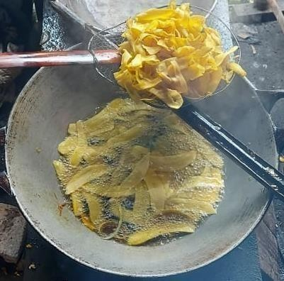

Gambar. 14 Penggorengan dan Penirisan Minyak

Perendaman Dengan Gula Cair Dan Penirisan Air

Adanya proses perendaman dengan gula cair pada keripik pisang UMKM Bu Cahyo yaitu agar memiliki rasa yang berkualitas, keripik tersebut menambah cita rasa manis. Pasir dibuat larutan terlebih dahulu dengan ditambahkan air dan ditambah garam. Gula pasir yang digunakan pemilik UMKM Bu Cahyo dibeli langsung dari toko kelontong sekitar desa Tirtoyudho. Gula yang digunakan UMKM Bu Cahyo adalah jenis gula pasir yang berbentuk butiran kecil seperti pasir warnanya putih kecoklatan. Spesifikasi gula pasir yang digunakan harus bermutu baik yang bersih, kering tidak bau apek atau asam Standar gula kristal putih mengacu pada Standar Mutu Keripik Pisang SNI No. 01-4315-2001.
Pada proses perendaman dengan gula cair terssebut, adanya proses perendaman tersebut dilakukan pencairan pada gula pasir sebanyak 4kg + 4 Garam balok kecil + Air sebanyak 4 gayung. Pada proses kali agar pada kripik pisang terdapat rasa yang khas pada UMKM Bu Cahyo, yang dimana setelah dilakukan penggorengan keripik pisang dan penirisan minyak 1 tahap selanjutnya yakni perendaman dengan gula cair.
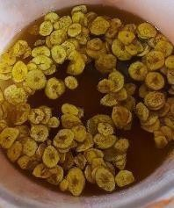

Gambar. 15 Perendaman Keripik Pisang Dengan Air Gula

Penggorengan Kripik Pisang Dan Penirisan Minyak 2

Proses penggorengan kedua dilakukan setelah proses perendaman keripik dengan air gula dan proses penirisan rendaman air gula. Penggorengan kedua ini dilakukan dengan tujuan agar keripik memiliki tektur yang renyah dari sebelumya dan terasa manis pada keripik pisang tersebut, kemudian agar keripik pisang menjadi tampak mengkilap. Hal ini diakibatkan pada proses sebelumnya dilakukan perendaman menggunakan air gula, oleh sebab itu kerenyahan dari keripik akan mengalami penurunan. Pada proses ini sama saja dengan proses penggorengan sebelumnya. Pengendalian mutu yang dilakukan pada UMKM keripik Bu Cahyo di proses ini yaitu menggunakan minyak dengan sesuai SNI-01- 3741 1995 tentang mutu minyak.
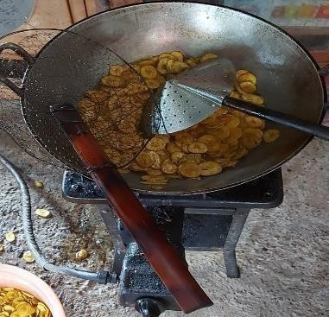

Gambar. 16 Penggorengan atau Penggulaan Keripik Pisang
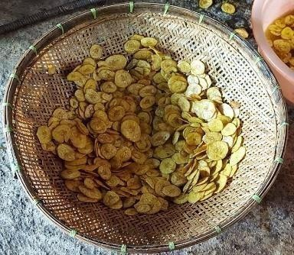
Gambar. 17 Proses Penirisan Setelah Penggulaan

Pendinginan dan Pengemasan

Proses pendinginan dilakukan agar bumbu yang sudah dicampur dapat menempel pada produk keripik pisang. Hal yang perlu diperhatikan pada proses pendinginan ini adalah lama pendinginan dan kondisi lingkungan. Pendingnan yang terlalu lama dapat menyebabkan keripik pisang tidak renyah atau melempem karena kontak dengan udara selain itu, kondisi lingkungan perlu

dijaga agar tidak terkontaminasi dengan udara lingkungan ataupun sekitarnya. Waktu yang diperlukan proses pendinginan yaitu 15-20 menit apabila waktu kurang dari 15 menit maka produk keripik pisang masih terlalu panas untuk dikemas namun, apabila waktu pendinginan lebih dari 20 menit keripik pisang akan mengalami absorpsi uap air.
Lingkungan pengemas sebaiknya dalam kondisi yang bersih supaya tidak terkontaminasi benda asing. Inspeksi visual pada bahan kemasan juga perlu untuk mendapatkan kemasan yang bersih, tidak berlubang dan sablon identitas produk tidak luntur. Bahan pengemas harus tidak mudah teroksidasi atau bocor, tahan panas, mudah dikerjakan secara marjinal dan harganya relatif murah. Pekerja juga perlu diperhatikan kebersihannya karena pekerja kontak langsung dengan produk pada saat mengemas. kemasan ini berwarna bening dengan ditutup menggunakan alat sealer. Sealer merupakan alat yang digunakan untuk merekatkan plastik pengemas keripik pisang. Alat ini menggunakan sumber panas dengan menggunakan energi listrik untuk merekatkan plastik pengemasnya. Hal yang perlu diperhatikan oleh UKM adalah kebersihan tempat pengemas, pekerja, dan bahan pengemas (Risky, 2019).
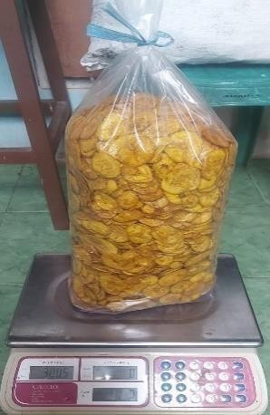

Gambar. 18 Pengemasan Keripik Pisang

BAB V

PENUTUP

Kesimpulan

Dari hasil pembahasan diatas didapatkan kesimpulan sebagai berikut:
- Bahan baku yang diguanakan sudah sesuai dengan standar mutu Menurut SNI No. 01- 4315-1996 tentang syarat mutu keripik pisang yaitu keripik pisang harus memiliki bau yang normal, rasa khas buah pisang, warna yang normal, memiliki tekstur yang renyah, memiliki keutuhan minimal 70 %. Keripik pisang pada UMKM keripi Bu Cahyo memilii rasa khas buah atau normal, memiliki warna yang normal namu terkadang masih terdapat kegosongan, memiliki tekstur yang renyah serta memiliki bentuk memanjang dan bulat. Namun untuk bentuk terkadang masih terdapat ketidak seragaman atau ketidakutuhan.
- Keripik pisang pada UMKM ini hanya menggunakan kemasan primer saja. Kemasan primer yang digunakan yaitu menggunakan kemasan plastik dengan kepasitas 3 kg.
- Pada proses pendistribusian dilakukan menggunakan mobil dan dilakukan penyekatan menggunakan kardus. Hal ini difungsikan untuk meminimalisir kerusakan pada keripik saat proses pendistribusian.

Saran
Dari kesimpulan diatas didapatkan saran sebagai berikut:
- Sebaiknya digunakan alat pengirisan yang otomatis, hal ini digunakan untuk meminmalisisr ketidak seragaman bentuk pada keripik pisang
- Melakukan penggantian minyak secara rutin dan melakukan pengaturan suhu degan mengatur api pada tungku secara berkala. Hal ini digunakan untuk mencegah terjadinya perubahan warna kegosogan saat penggorengan. Sebaiknya dilakukan penambahan kemasan sekunder berupa kemasan kerdus untuk meminimalisir kerusakan bentuk atau keutuhan saat proses pendistribusian keripik agar tidak rusak pada saat pendistribusian.

DAFTAR PUSTAKA

Ayu A, Rahmawati F, Zukhri S. 2016. Pengaruh Penggunaan Berulang Minyak Goreng Terhadap Peningkatan Kadar Asam Lemak Bebas dengan Metode Alakalimetri. Klaten: STIKES Muhammadiyah Klaten.

BSN. 2002. Syarat Mutu Minyak goring SNI No. 01-3741-2002. Bahanstandarisasi Nasional Jakarta.

BSN. 2007. Standar Mutu Keripik Pisang SNI No. 01-4315-2001. BadanStandardisasi Nasional. Jakarta.
BSN. 1995. Bahan Tambahan Makanan , SNI No. 01-0222-1995. Bahan standarisasi Nasional Jakarta.

Febram B, Wientarsih I, Pontjo B.P . 2010 . AKTIVITAS SEDIAAN SALEP EKSTRAK BATANG POHON PISANG AMBON (Musa paradisiaca var sapientum) DALAM PROSES PERSEMBUHAN LUKA PADA MENCIT
(Mus musculus albinus) . J. Majalah Obat Tradisional 15(3) : 121-137. Haryanto, dkk.
2013. Penyusunan Draf Standard Operating Procedure (SOP)

Pengolahan Keripik Pisang (Studi Kasus Di Salah Satu Industri Rumah Tangga Keripik Pisang Bandar Lampung). Lampung: Universitas Lampung

Kerunia F B. 2013. Kajian Penggunaan Zat Adiktif Makanna (Pemanis Dan Pewarna) Pada Kudapan Bahan Pangan Lokal Di Pasar Kota Semarang. Semarang: Universitas Negeri Semarang.

Peraturan Menteri Kesehatatan RI No. 416. 1990. Syarat-syarat Dan Penentuan Kualitas Air. Menteri Kesehatan Republik Indonesia. Jakarta.

Pratiwi, E. (2014). Tinjauan Atas Perhitungan Biaya Produksi pada Ramp Door Pesawat CN-235 di PT. Dirgantara Indonesia (Persero). Tugas Akhir. Bandung: Fakultas Ekonomi Universitas Widyatama.
Rasyid, N. (2015). Analisis Perencanaan Persediaan Kacang Kedelai pada Unit Usaha Primer Koperasi Produsen Tempe Tahu Indonesia di Palembang. Jurnal Manajemen Dan Bisnis Sriwijaya, 13(1), 21–38.
Risky marliana putri, dewi haryanto, adia nugraha “analisis kinerja internal eksternal agroindustri kripik pisang”, jurnal JLLA, Vol. 7, No. 2, mei I 2019.
Rukamana, Lisa Kiswuri. 2012. Pengendalian Mutu Dan Perancangan Konsep

HACCP Di Usaha Kecil Menengah Dalam Pembuatan Keripik Pisang “Barokah”.
Surakarta: Universitas Sebelas Maret.

Sari, H. P., R, M. D. A., & Saifi, M. (2014). Analisis Just In Time System dalam Upaya meningkatkan Efisiensi Biaya Produksi. Jurnal Administrasi Bisnis,13 (1), 1–10.
SNI (Standar Nasional Indonesia) No. 01-4315-1996 tentang syarat mutu keripik pisang.

Wardani, A, K. 2015. Efektivitas Pelaksanaan Quality Control Pada Bagian Produksi PT Indohamafish Di Pengabengan. Singaraja: Universitas Pendidikan Ganesha.

Wahyudi, R. (2015). Analisis Pengendalian Persediaan Barang Berdasarkan Metode EOQ di Toko Era Baru Samarinda. eJournal Ilmu Administrasi Bisnis, 2(1), 162–173.

LAMPIRAN

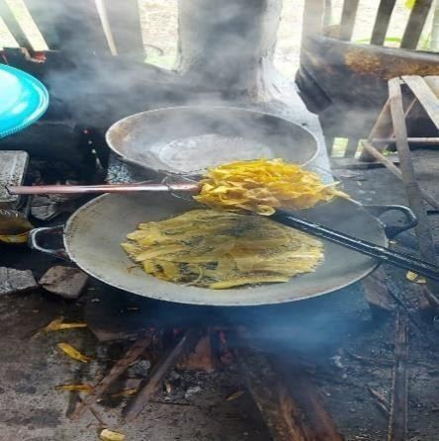
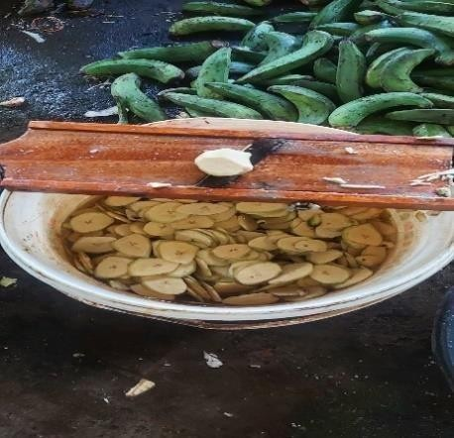
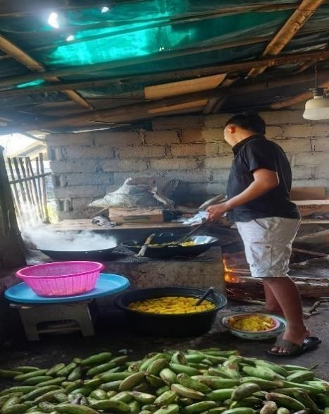
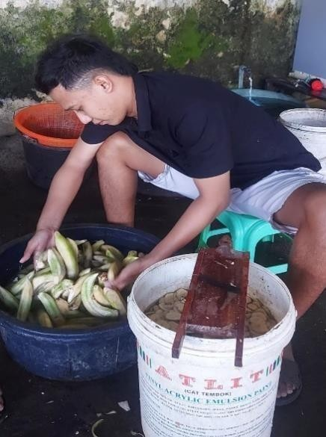
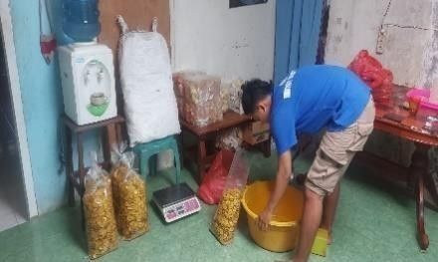
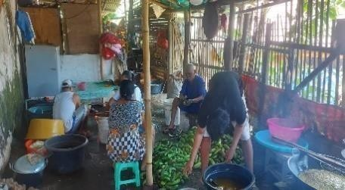

SURAT KETERANGAN SELESAI PRAKTEK KERJA LAPANGAN

Yang bertanda tangan di bawah ini:
Nama : Agus Cahyo
Jabatan : Owner

Menyatakan bahwa yang beridentitas di bawah ini :
Nama : Aswin Prasetiyo
NIM 2041810007
Jurusan : Teknologi Industri Pertanian
Perguruan Tinggi : Universitas Internasional Semen Indonesia Tempat PKL : UMKM Keripik Bu Cahyo

Telah menyelesaikan kegiatan praktek kerja lapangan (PKL) di UMKM Keripik Bu Cahyo yang di bimbing oleh Bapak Agus Cahyo., dengan jabatan sebagai owner UMKM. PKL ini dilaksanakan dari tanggal 20 September 2021 sampai dengan 20 Oktober 2021. Selama melaksanakan kegiatan praktek kerja lapangan di perusahaan/intansi kami, peserta sangat antusias dan dapat menjalankan tugas-tugas yang kami berikan dengan baik dan bisa dipertanggung jawabkan.
Demikian surat keterangan ini kami buat, atas perhatian dan kerjasamanya kamiucapkan terima kasih.

Gresik, 20 Oktober 2021

Pembimbing Lapangan
Agus Cahyo

SURAT KETERANGAN DITERIMA PRAKTEK KERJA LAPANGAN

Yang bertandatangan di bawah ini:
Nama : Agus Cahyo
Jabatan : Owner

Menyatakan bahwa yang beridentitas di bawah ini :
Nama : Aswin Prasetiyo
NIM 2041810007
Jurusan : Teknologi Industri Pertanian
Perguruan Tinggi : Universitas Internasional Semen Indonesia Tempat PKL : UMKM Keripik Bu Cahyo

Telah DITERIMA kegiatan praktek kerja lapangan (PKL) di UMKM Keripik Bu Cahyo yang di bimbing oleh Bapak Agus Cahyo. PKL ini dilaksanakan dari tanggal 20 September 2021 sampai dengan 20 Oktober 2021.
Demikian surat keterangan ini kami buat, atas perhatian dan kerjasamanya kamiucapkan terima
kasih.

Gresik, 18 September 2021
Pembimbing Lapangan
Agus Cahyo

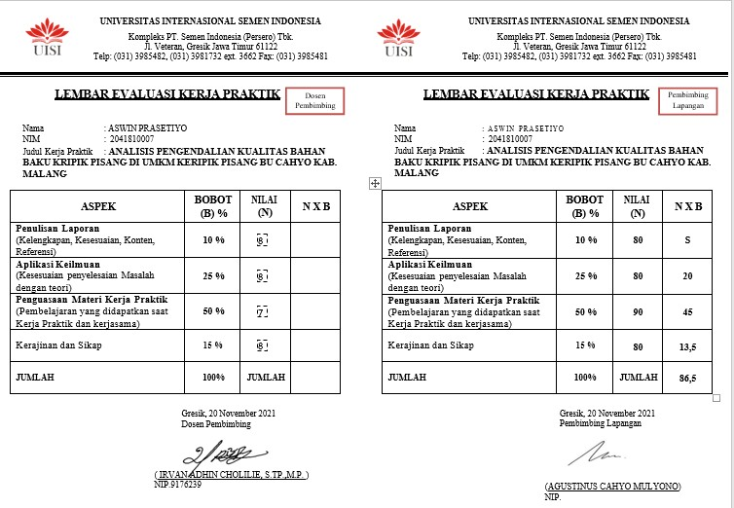

LEMBAR KEHADIRAN KERJA PRAKTIK

Nama : ASWIN PRASETIYO
NIM : 2041810007
Judul Kerja Praktik : ANALISIS PENGENDALIAN KUALITAS BAHAN BAKU KRIPIK PISANG DI UMKM KERIPIK PISANG BU CAHYO KAB. MALANG

No. | Tanggal | Kegiatan | TTD  Pelaksana | TTD  Pembimbing  Lapangan
1.  2.  3.  4.  5. | 20-09-2021  sampai  24-09-2021  27-09-2021  Sampai  01-10-2021  04-10-2021  05-10-2021  Sampai  08-10-2021  09-10-2021  11-10-2021  Sampai  20-10-2021 | - PENGENALAN LINGKUNGAN PRODUKSI.  - KEMUDIAN DI HARI JUMAT PROSES PENGIRIMAN KE PASAR MALANG & GRESIK.  - MENGAMBIL BAHAN BAKU PISANG DI KEBUN  - PROSES PENGGORENGAN KERIPIK PISANG  - PENGEMASAN KERIPIK PISANG  - PENGIRIMAN KERIPIK PISANG SESUAI PESANAN DAN MENGIRIM KE PASAR MALANG & GRESIK  - MELAKUKAN PENGIRIMAN KE TOKO TOKO DISEKTAR KECAMATAN DAMPIT KABUPATEN MALANG  - MENGAMBIL BAHAN BAKU PISANG  - PROSES PENGUPASAN PISANG  - PROSES PERENDAMAN  - MELAKUKAN PROSES PENGGORENGAN  - PROSES PENGIRIMAN KE PASAR GRESIK  - PROSES PRODUKSI KERIPIK PISANG  - MEMBUAT INOVASI KERIPIK CARANG MAS TERBUAT DARI TALAS (MBOTE)  - MELAKUKAN PENGGULAAN KERIPIK PISANG.  PENGIRIMAN KERIPIK PISANG
Catatan :
Tuliskan kegiatan yang dilakukan (Harian/Mingguan) selama kerja praktik dan ditandatangani oleh Pelaksanakerja praktik dan Pembimbing Lapangan dimana kerja praktik dilaksanakan.

LEMBAR ASISTENSI KERJA PRAKTIK

Nama : ASWIN PRASETIYO
NIM : 2041810007
Program Studi : TEKNOLOGI INDUSTRI PERTANIAN

Judul Kerja Praktik : ANALISIS PENGENDALIAN KUALITAS BAHAN BAKU KRIPIK PISANG DI UMKM KERIPIK PISANG BU CAHYO KAB. MALANG

KERJA PRAKTIK dilaksanakan terhitung mulai: 20 September 2021 s/d 20 Oktober 2021Laporan akhir harus sudah dikumpul : ..............................................................
No | Tanggal | Kegiatan | Paraf  Dosen Pembimbing
1 | 24-08-2021 | PENENTUAN JUDUL & TOPIK MENGENAI MAGANG.
2 | 25-08-2021 | MELAKUKAN PERTEMUAN MELALUI GOOGLE MEET
 |  | DAN PERENCANAAN LOKASI MAGANG.
3 | 30-08-2021 | MELAKUKAN PERTEMUAN MELALUI GOOGLE MEET
 |  | UNTUK MEMBAHAS DAN MENETAPKAN LOKASI
 |  | MAGANG.
4 | 05-09-2021 | BIMBINGAN UNTUK PENGERJAAN PROPOSAL
 |  | MAGANG KERIPIK PISANG
5 | 11-09-2021 | BIMBINGAN REVISI PROPOSAL MAGANG
6 | 13-09-2021 | BIMBINGAN REVISI PROPOSAL MAGANG & ACC
 |  | PROPOSAL MAGANG
7 | 22-09-2021 | BIMBINGAN MELALUI VIA WHATSAPP TENTANG
 |  | PERMASALAHAN YANG DIHADAPI TENTANG
 |  | PELAKSANAAN MAGANG DI MALANG.
8 | 27-09-2021 | BIMBINGAN PEMBUATAN LAPORAN MAGANG
9 | 01-10-2021 | PROSES ACC LAPORAN MAGANG
10 | 03-10-2021 | BIMBINGAN PEMBUATAN PPT UNTUK SEMINAR
 |  | MAGANG
Gresik, 20 November 2021 Dosen Pembimbing Kerja Praktik

( IRVA91N16A2D3HIN CHOLILIE, S.TP .,M.P. ) NIP.
Catatan :
Harap dosen menentukan sistem asistensi dengan mahasiswa, apabila proses asistensi atau pengumpulan laporankerja praktik melewati batas waktu, maka mahasiswa dinyatakan tidak lulus kerja praktik.

UISI
Laporan Magang Tanggal 20/10/2021
Di UMKM Kripik Pisang Bu Cahyo, Kab. Malang

CEK LIST KELENGKAPAN

Telah diterima berkas keperluan kerja praktik sebagaimana tercantum di bawah ini, atas nama :
Nama : ASWIN PRASETIYO
NIM 2 0 4 1 8 1 0 0 0 7
Program Studi : TEKNOLOGI INDSUTRI PERTANIAN

 | Penyerahan Buku Kerja Praktik di Perpustakaan
 | Tanggal:
 | Judul : | Admin Perpustakaan UISI
 |  | ( )
 | Menyelesaikan Proses Administrasi
 | 1. Lembar Evaluasi Kerja Praktik (Dosen Pembimbing)
 | 2. Lembar Evaluasi Kerja Praktik (Pembimbing Lapangan)
 | Tanggal:

